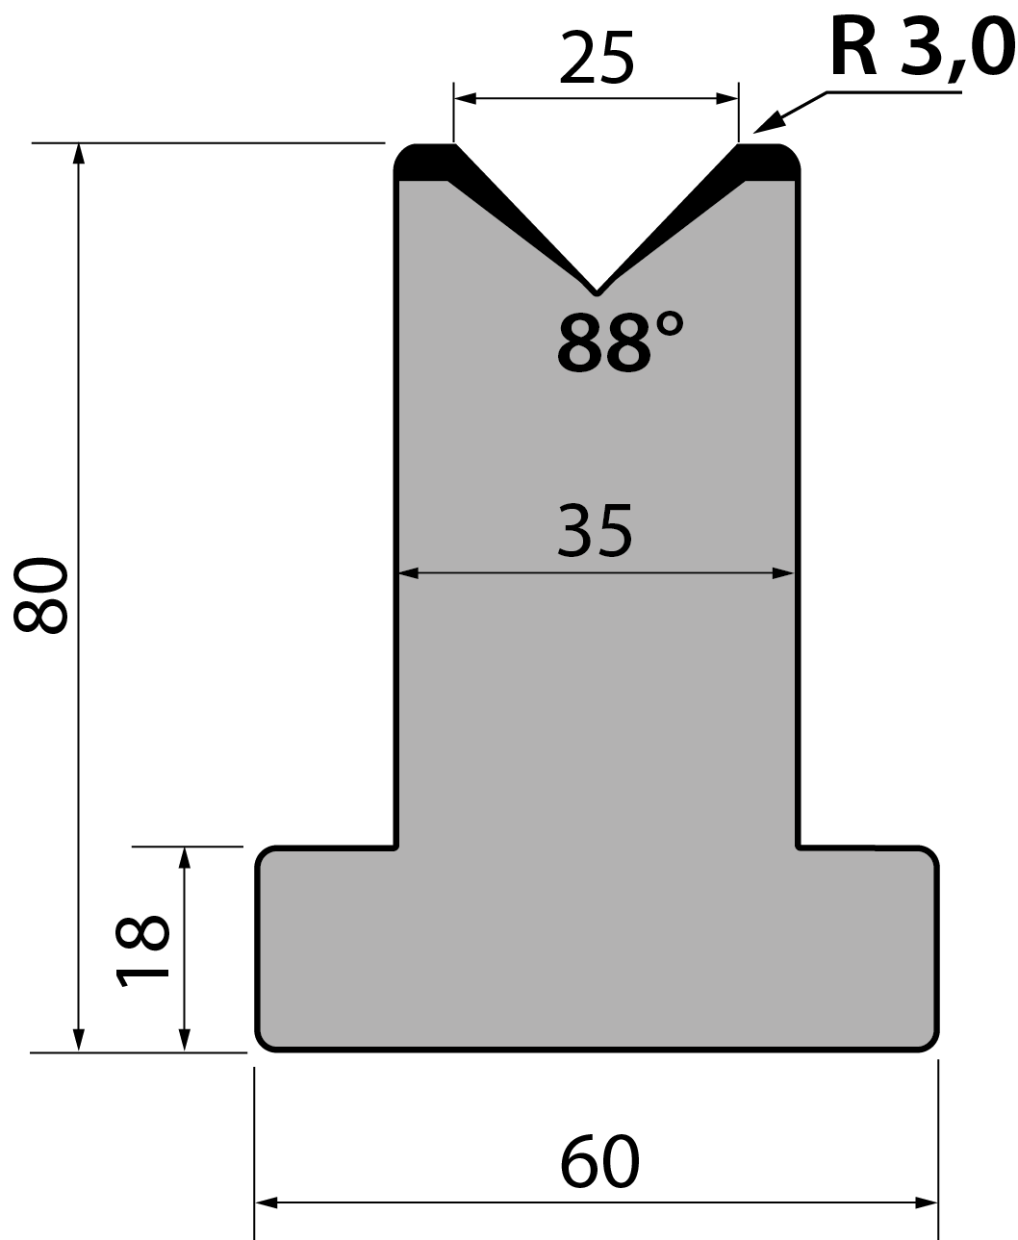 | Матрица тип Promecam T80.25.88
 | артикул | длина, мм | вес, кг | макс. усилие
 | T80.25.88 | 835 | 20,20 | 100 т/метр | заказать
Стандартные секции инструмента
